Kompozisyon konusunu belirleyiniz.

• Bir figürlü kompozisyonun konusunu size yakın ve gözlemlediğiniz konulardan seçiniz.
• Eskiz çalışma ve modelaj çalışma ortamlarını hazırlayınız.
Konuya göre bir figürün duruşunu belirleyiniz
• Eskiz yaparak figürün duruşunu belirleyiniz.
• Araştırmanızı yaparken anatomik figür modelinden yararlanınız.

Konu ve kompozisyon birliği sağlayınız.

• Seçtiğiniz konuya göre kompozisyonun formunu belirleyiniz. Örneğin; savaş konusunu sivri ve sevgi konusunu yuvarlak formlarla yapılması gibi.

Kilden kitle yapınız.
• Tasarım taslak deseninize bağlı olarak kil ile kitle formunu hazırlayınız.
• Bu temel formu şekillendirirken uygulayacağınız şamot şekillendirme yöntemini göz önünde bulundurunuz.
Kitlenin üzerine figürün çizimini yapınız.
• Temel kitle formun üzerine figürün her yönden desenini çiziniz.
• Bu işlemi yaparken turnet ile donanılmış modelaj ortamı hazırlayınız ve modelaj kalemlerini kullanınız.
Kil oyma işlemini yapınız.
• Kompozisyonun kabartı seviyelerini oyma yöntemiyle şekillendiriniz.
Figür kompozisyonunu şekillendiriniz.
• Kompozisyonunu tasarıma göre şekillendiriniz.
• Form ve konu birliğini sağlayınız.
Detay modelajını yapınız.
• Kompozisyon figürünün detaylarını ve aksesuarlarının modelajını yapınız.
• Bu işlemi yaparken heykelsi form ve bisküvi pişirimi yapacağınızı unutmayın.
Tel ile kitleyi ikiye bölünüz.
• İkiye bölme veya alttan oyma yöntemini kullanıp kullanmayacağınızı tespit ediniz.
• Kullanacağınız yönteme göre ikiye bölme veya alttan oyma işlemini yapınız.
• İçini modelaj kalemleriyle boşaltınız.
• Bisküvi pişirimi için formun kalınlığı konusunda öğretmeninize danışınız.
• Formun kalınlığını eşit olarak oymaya özen gösteriniz.
• Oyma işlemi için telli modelaj kalemleri çeşitlerini kullanınız.
Bulamaç çamurla iki parçayı birleştiriniz.
• Eklenecek veya birleştirilecek parçaların birbiriyle montajını bulamaç şamot çamuruyla yapınız.
• Parçaları birbiriyle sıkıca bastırarak tutundurunuz ve bekletiniz.
Düzeltme ve rötuş yapınız.
• Formu elinize alarak iç tarafından çapaklarını sıvayınız. Eksik yerlerini tekrar bulamaç çamurla tamamlayınız.
• Dış tarafından rötuş işlemlerini yapınız.
Bir figürlü kompozisyona son şeklini veriniz.
• Kesme işlemlerinden sonra ince rötuş işlemlerin yapınız.
• Birleştirme işlemleri sonrası doku ve küçük detayları yapmanız daha uygun olup formu tamamlayınız.
Fırınlama öncesi kurutma yapınız.
• Bisküvi pişirimi için hazırlanmış olan bu çalışmayı uygun kurutma ortamında kurutunuz.
Öneriler
• Bu uygulamayı iskeletli modelaj şekillendirme yöntemiyle de yapabilirsiniz.
• Aşağıda hatırlatma amacıyla verilen resimleri inceleyerek uygulamayı yapabilirsiniz.

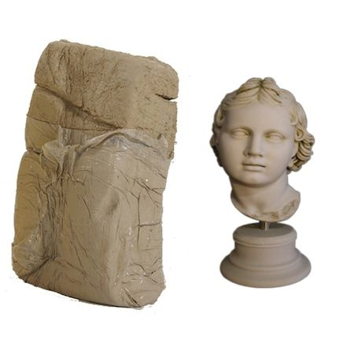
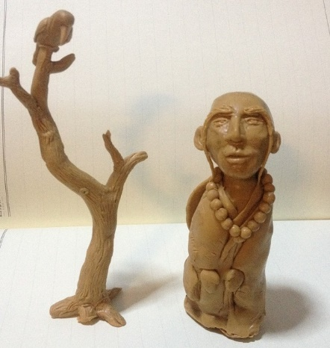

• İskeletli şekillendirmeden sonra alçı ile kalıplama yaparak modelin dökümünü alçı veya polyaster ile yapabilirsiniz. Modelin dökümünden sonra da alçıya patina yaparak bir figürlü heykel kompozisyon çalışmanızı tamamlayabilirsiniz.

